图书线上荐购操作说明
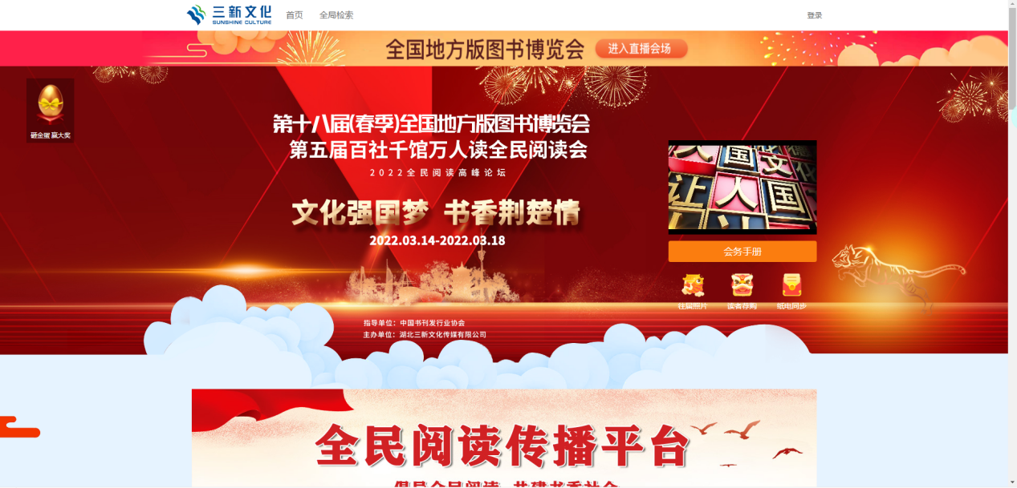

网址：http://www.sanxinbook.com/
（最终展示以活动当天为准）

01用户登陆-欢迎来到云端
步骤一：输入用户机构关键字，选择所属机构名
步骤二：输入已注册的用户名和密码
步骤三：点击提交按钮，成功登陆
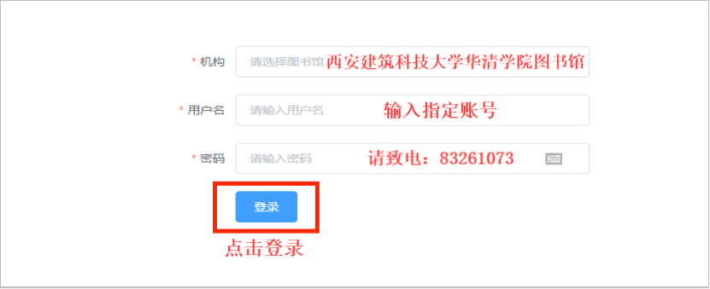

02三大入口-点击“高校图书馆选书入口”
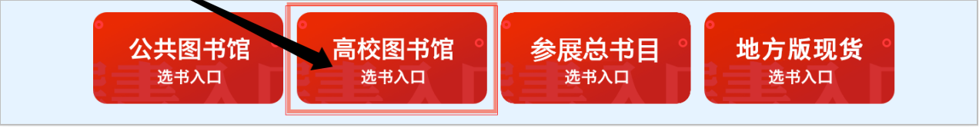
除基础中图分类外、更有适宜高校图书馆采选的学科分类展示图书；
还有专业联合体出版社分类展示、推荐书单；
点击进入书目选购界面。
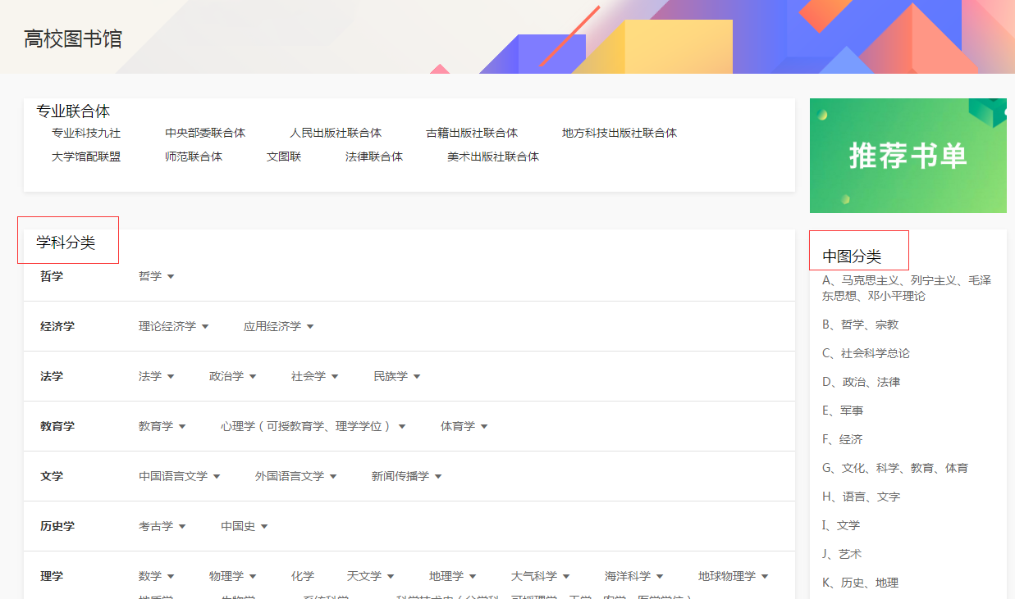03选购-如何采选商品

3.1加入采购：任意书单、分类界面点击进入书目列表页，点击将您心仪的图书加入采购
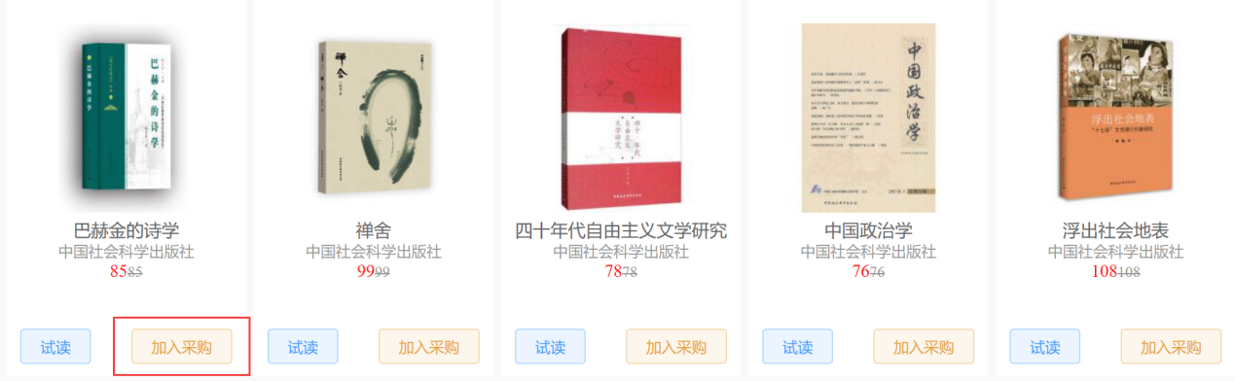
再次点击图书，进入图书详情页，可查看图书详情、MARC信息、电子书在线试读等；
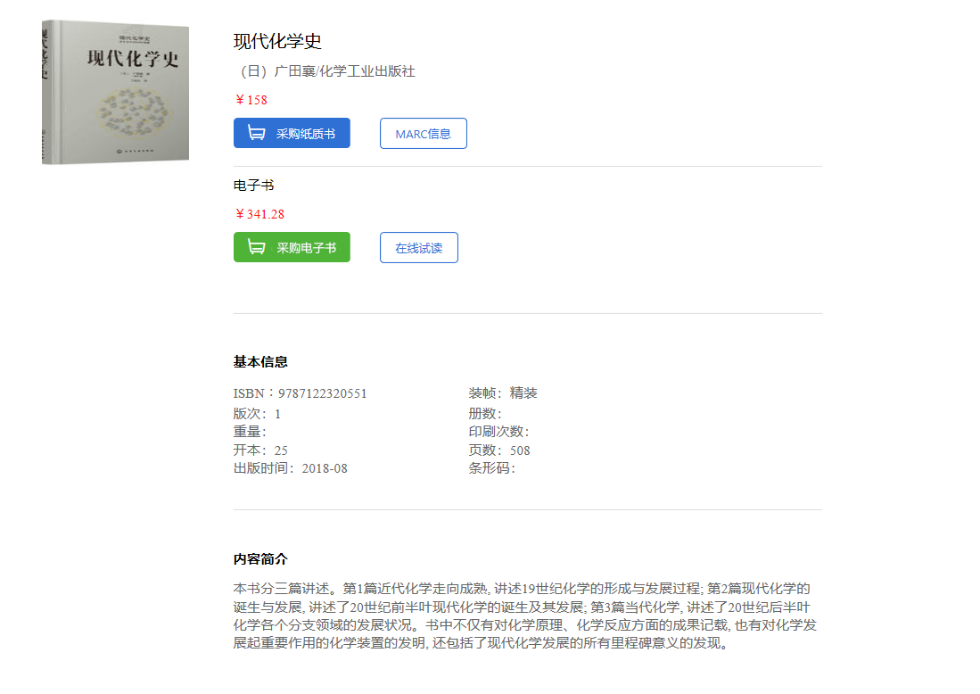
已订购的数据自动显示已订购
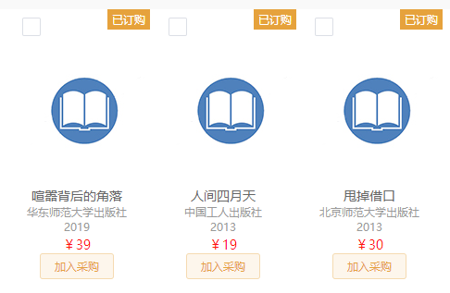

将重复书籍放入购物车会提示
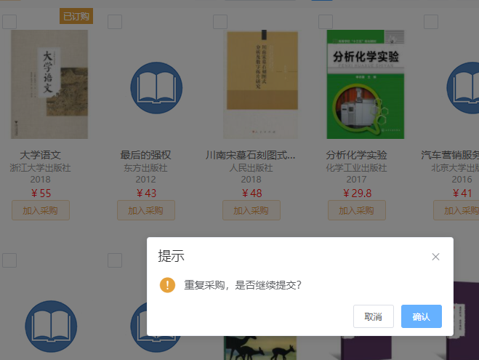
批量提交会显示重复列表
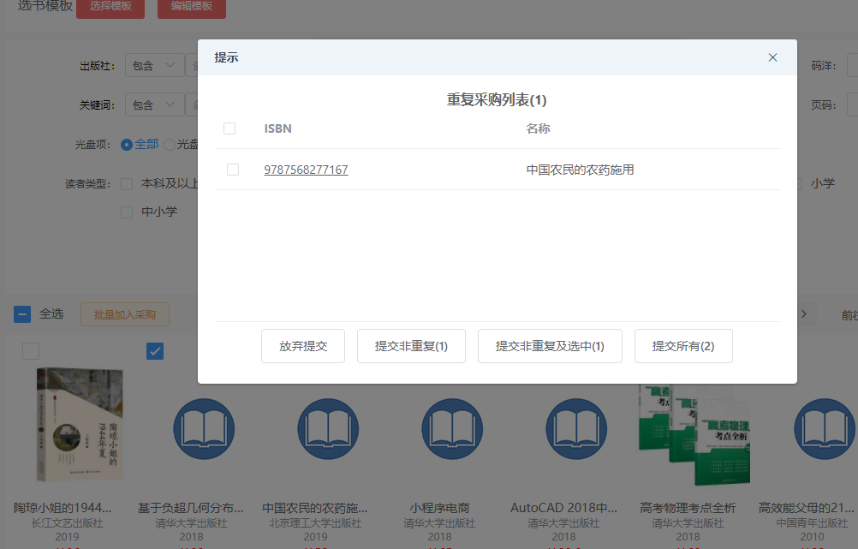

3.2我的购物车：任意界面点击页面右上方我的购物车，查看已经选购的图书；
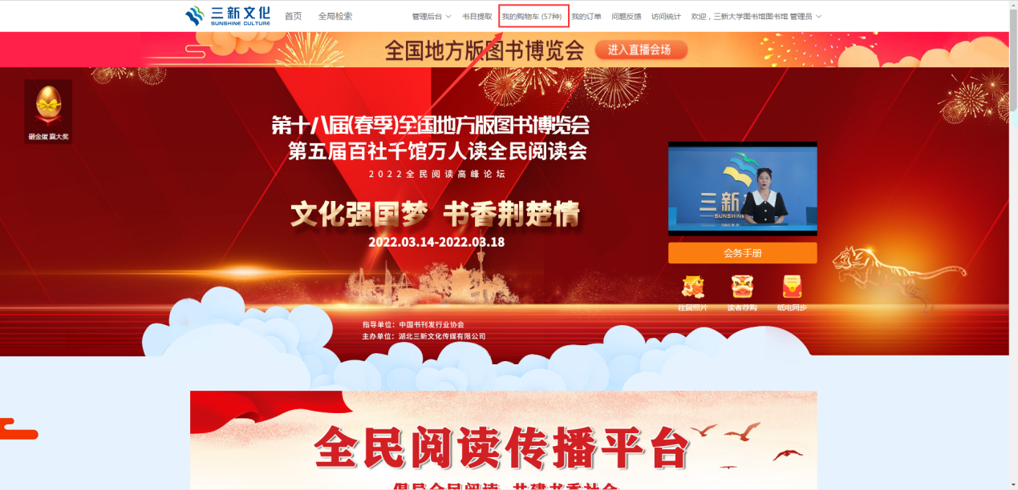

3.3在购物车确认选购图书无误，即完成线上选购，即可退出登录账号。

